

实验报告

第二次实验作业

学号：202411081106
姓名：江贻博
学院：待填写
专业：待填写
日期：2026年10月16日

- 实验内容
项目名称：遗迹守卫（Ruins Guardian）。将第 5 章 UGUI、第 6 章 Animator 动画状态机与第 7 章有限状态机 AI 整合为一个可交互的 Unity 演示场景。工程已完成一次整体升级：场景、渲染、角色、战斗手感、界面与音频全部重做，且全程不使用任何外部素材。
实验目的：以“遗迹守卫”这一可完整通关的第三人称动作小关卡为载体，依次验证三个知识点——用 UGUI 搭建可交互的音频控制界面与全套 HUD；用 Animator 参数与一维混合树驱动分肢体角色的动作；用有限状态机构建具备感知、追击、调查、返回能力的敌人 AI。同时观察渲染与手感两个层面（程序化 PBR、风格化 shader、顿帧与屏震）对成品观感与操作反馈的影响。
实验环境：Unity 2022.3.62f3，内置渲染管线（Built-in RP），后处理采用 Post Processing Stack v2，配置文件为 RuinsPostProcessProfile.asset。
语言与依赖：C#（编辑器生成脚本与运行时脚本）；只用内置 UnityEngine.UI 与旧版 Input API，不引入第三方插件，不下载任何外部素材。
资源生成方式：场景、材质、PBR 贴图、角色网格、Animator Controller、UI 与音频全部由 Assets/Editor 下的编辑器脚本程序化生成，菜单 Tools > Ruins Guardian > 生成演示场景 可一键重建整个游戏；当前工程含 5 个自写 shader、程序化石材 albedo/normal/roughness 贴图、3 层 BGM 与 21 种合成音效。
- 模块一 UGUI 音频控制界面
使用 Canvas 和 Button 创建播放、暂停、静音操作，面板可折叠，展开时覆盖画面右上角。
使用 Image 作为按钮与音量条的可视背景；斜切分段血条、宝石图标、冷却环与锁定框同样由程序化 Image 绘制。
使用 Slider 控制 AudioSource 音量，值域限定在 0 到 1；BGM 与全部音效由代码实时合成，不依赖音频素材。
- 模块二 Animator 角色动作状态机
创建 Animator Controller，配置 Idle / Walk / Run 一维混合树（Speed 阈值 0、2、6）以及 Attack、Hit、Dead 状态。
以 Speed、AttackTrigger、HitTrigger、IsDead 四个参数驱动过渡，Any State 可转入 Dead；三段连击复用 AttackTrigger，按连击窗口做触发式状态切换。
- 模块三 守卫 AI 与综合交互
以视锥检测、攻击距离与丢失目标后的调查计时作为巡逻、调查、追击、攻击、返回五状态的切换条件；基类把状态处理拆成 5 个 virtual 方法，Sentinel 与 Brute 两个子类各自覆写。
由 UGUI 按钮回调控制播放、暂停、静音、AI 开关和守卫复位；WASD 移动、Shift 冲刺、空格跳跃、鼠标左键攻击、Q 闪避、Tab 锁定、E 激活符文、R 复活、Esc 暂停，鼠标移动直接旋转视角。
补充模块 世界与渲染：三层遗迹庭院（主庭院 / 北侧高台 / 已填平的干涸蓄水池）、断柱回廊与外围断墙角塔、6 座火盆与 4 条体积光锥；程序化 PBR 贴图与 5 个风格化 shader；Bloom / ACES 色彩分级 / 暗角 / 胶片颗粒 / 色差 / 环境光遮蔽后处理。
补充模块 战斗手感与关卡机关：三段连击与命中顿帧、trauma 屏震、Q 闪避残影、Tab 锁定；6 颗宝石、3 块符文石碑开启石门、第 3 颗宝石触发增援波次、R 键复活与精英掉落的治疗瓶。
- 实验结果与分析
一 场景与功能设计
场景构成
场景是一座暮色中的三层遗迹庭院：主庭院与干涸蓄水池同处 y = 0（池底已填平，只保留 0.26 米可跨越矮沿），北侧高台抬高 1.6 米。断柱回廊保留 2 根倒塌的石柱，外围是高低断墙与角塔，远景用剪影塔楼补足天际线。6 座火盆提供粒子火焰与点灯闪烁，4 条伪造的体积光锥从断墙缺口斜射进来，空气里另有尘埃与余烬粒子。生成器负责创建地面与全部碰撞体、光照、玩家与敌人、巡逻点、跟随相机、Canvas 与音源。

UGUI 音频面板
Canvas 使用 Screen Space Overlay，全部界面元素由 UI/UiFactory 在运行时生成，没有 UI 预制体，也不使用任何图片素材。血条是斜切分段的两层结构：上层是当前血量，下层是延迟掉血的残影，命中后先让亮色下压、再让暗色条缓慢追上。宝石计数、连击数、闪避冷却环、准心与锁定框同属 HUD。开始 / 暂停 / 结算面板采用卡片式布局，切换时叠加淡入、缩放与扫光过渡。右上角是可折叠的音频面板：Button 的 Image 显示可点击区域、子 Text 显示操作名称，Slider 的值域限定在 0 到 1，onValueChanged 直接写 AudioSource.volume，另有静音、AI 总开关与复位全部守卫三个按钮。界面只订阅 CombatEvents（ComboChanged / DodgeCooldown / HitLanded / TargetChanged）取战斗状态，不直接引用战斗脚本。进入游戏先显示运行期生成的主界面（MainMenuController：深色底、遗迹守卫标题、开始游戏 / 退出游戏），点开始后隐藏 HUD 并进入游戏，死亡重开回到主界面；全部 UI 文字在运行期统一切换到系统清晰字体（UiFonts：微软雅黑优先，回退黑体 / 等线 / 宋体），字号放大 1.1 倍，亮色文字补深色描边。

二 Animator 角色动作状态机与三段连击
玩家与守卫都挂载 Animator，Controller 由生成器在 BuildDemoScene.cs 中程序化创建。角色节点层级由 MeshKit 生成并保持固定：Visual/Body 下分 Hips、Chest、Head、ArmL、ArmR、LegL、LegR，手臂再分上臂 / 前臂 / 手 / WeaponPivot，腿分大腿 / 小腿 / 靴子，动画曲线按节点路径驱动，因此“换皮不换骨”——替换外观不需要重做动画。

Controller 含四个参数：Float 型 Speed 驱动 Idle / Walk / Run 的一维混合树（阈值 0、2、6），Trigger 型 AttackTrigger 与 HitTrigger 负责出手与受击，Bool 型 IsDead 由 Any State 转入倒地。三段连击没有拆成三个独立状态，而是复用同一个 AttackTrigger，由“是否仍在连击窗口内”决定收招回 Idle 还是直接接下一段，属于触发式状态切换。

三 守卫 AI 有限状态机与关卡机关
基类 EnemyWanderAI 定义了 Patrol、Investigate、Chase、Attack、Return 五个状态，并把每个状态的处理拆成 protected virtual 方法，由 ChangeState 统一切换。感知使用视锥判断能否看到玩家（角度 + 距离 + 遮挡）：巡逻时看见即进入追击；追击中丢失目标则前往最后看见玩家的位置调查；调查超时无果返回出生点；返回途中再次看见则重新追击。

PlayerExplorer 使用 WASD 做相对相机的移动、Shift 冲刺、空格跳跃（跳高约 0.9 米），OrbitFollowCamera 用鼠标直接转向（FPS 式，无需按住右键；游戏中锁定光标、菜单与暂停时释放）并平滑跟随、叠加屏震偏移；LevelGround 用射线贴地，角色因此能上下石阶、跨越矮沿而不需要地形网格。输入分工为：鼠标左键挥剑（前摇 / 命中窗口 / 收招三段独立），空格跳跃，Q 闪避（0.22 秒无敌帧 + 残影 + 0.9 秒冷却），Tab 锁定最近敌人，E 激活符文石碑，R 复活，Esc 暂停。

守卫 AI 与玩家共用同一套 Animator 参数，出手时同样触发 AttackTrigger；检测范围、攻击范围、移动速度与巡逻点都可在 Inspector 调整。本版新增两个子类：SentinelAI 覆写攻击状态，先后撤拉开距离再发射能量弹；BruteAI 把攻击换成分阶段的两段连击（FirstWindup → Gap → SecondWindup → Recover），并在第二段落地时放出震地波。两者复用基类的感知、追击、调查与返回逻辑。

实际运行结果：在 Unity 2022.3.62f3 中执行 Tools > Ruins Guardian > 生成演示场景 重建后直接 Play，即可走完整套流程——从主界面点「开始游戏」进入、移动与鼠标转向、跳跃、三段连击与 Q 闪避、敌人巡逻 / 追击 / 调查 / 返回、E 键激活三块石碑开门、拾取第 3 颗宝石触发 2 名哨兵增援、倒地后按 R 复活、集齐 6 颗宝石进入胜利结算。运行时 Console 无编译错误与异常，手感参数（顿帧 0.05 倍速维持 70 毫秒、屏震 trauma 按平方衰减、闪避 0.9 秒冷却）均按设计生效，真实渲染画面见第六节。

四 系统设计与模块划分
工程按“编辑器生成器 + 运行时模块”两层组织。编辑器侧把场景与资产的生成逻辑拆成 1 个本体加 6 个 partial 文件（World / Characters / Lighting / Ui / Level / Audio），既避免单文件膨胀，又允许各部分直接复用本体里的几何、材质与私有字段；运行时侧按职责拆成 Combat、UI、Audio、Level、AI、Visual 六个模块，模块之间只通过 CombatEvents 事件总线与少量公开的 Configure 方法通信，界面对战斗脚本没有直接引用。
模块 | 主要文件 | 职责
生成器本体 | Editor/BuildDemoScene.cs | Build() 入口、共享几何与材质基元、Animator Controller 与混合树、后处理配置
世界生成 | Editor/BuildDemoScene.World.cs | 三层庭院、断柱回廊、断墙角塔、远景塔楼、火盆与体积光锥、粒子
角色生成 | Editor/BuildDemoScene.Characters.cs | 调用 MeshKit 装配玩家与守卫、材质与碰撞体、披风
光照生成 | Editor/BuildDemoScene.Lighting.cs | 暖主光 + 冷补光 + 三层环境光 + 指数雾 + 色彩分级
界面生成 | Editor/BuildDemoScene.Ui.cs | 主界面、HUD、暂停 / 结算面板、音频面板、按钮动效
关卡生成 | Editor/BuildDemoScene.Level.cs | 宝石、符文石碑与石门、三种敌人、增援波次、治疗瓶、复活符文
音频装配 | Editor/BuildDemoScene.Audio.cs | 挂载 AudioDirector 与程序化音频源
Combat | Scripts/Combat/*.cs | CombatEvents、PlayerDodge、TargetLock、JuiceDirector、ImpactFx
UI | Scripts/UI/*.cs | UiFactory、HudAnimator、UiFeedback、DamagePopup、CombatEventBridge、UiPanelFold、MainMenuController、UiFonts
Audio | Scripts/Audio/*.cs | AudioDirector、MusicFactory、SfxFactory、AudioSynth
Level | Scripts/Level/*.cs | RunePillar / RuneGate / WaveDirector / ReviveRuneSystem / HealPickup / LevelGround
AI | Scripts/EnemyWanderAI.cs + Scripts/AI/*.cs | 五状态 FSM 基类与 Sentinel / Brute 子类、能量弹、震地波、敌人血条
Visual | Scripts/Visual/FirePit.cs 等 | 火盆粒子火焰与点光闪烁、披风摆动、受击闪白
五 关键实现
（一）程序化 PBR 贴图与 5 个风格化 shader
石材贴图由 TextureKit 在编辑器内生成三张：albedo 在砖面上做逐砖冷暖抖动，再叠一层超大尺度的冷暖漂移，让大面积墙面不会一律均匀；苔痕不只刷在顶面，而是按高度与低频噪声压进砖缝与低洼处，砖缝本身另加一道压暗；normal 由砖缝高度场转成切线空间法线，roughness 单独一张，使被踩磨的踏面比墙面更亮。5 个 shader 分别是 Ruins/StylizedStone、StylizedCharacter、Emissive、Foliage 与 Metal：石材负责三平面细节与冷暖对撞，角色 shader 带一个只画背面外扩的描边 Pass，自发光供符文与宝石使用，Foliage 做 alpha 裁切并带顶点摆动。所有材质只经 ShaderKit 这一个入口创建并保存为 .mat 资源，找不到 shader 时会记录错误并回退 Standard，避免静默出现粉色材质。
（二）MeshKit 低多边形人形角色
角色不是外部模型，而是 MeshKit 用立方体、棱台与圆柱拼出的低多边形人形：玩家是银灰盔甲配深蓝披风、带角头盔与长剑，守卫是铁面红眼、尖顶盔配四棱战锤。每个肢体都是独立网格并挂在固定节点层级上，因此 Animator 曲线可以按路径驱动而无需蒙皮；披风单独用 CapeMotion 做顶点摆动，跑动时会滞后于身体。为避免暖光把亮色烤成过曝，角色配色按常量固定（玩家的深蓝布衣不参与配色传参），生成时统一压暗一档。
（三）三段连击与顿帧、屏震的手感设计
三段连击的每一段都有独立的前摇、命中窗口与收招时长，另有各自的扇形范围与前冲位移，第二、三段因此可以带更长的位移与更大的判定。命中时 JuiceDirector 把 Time.timeScale 压到 0.05 并维持 70 毫秒（重击更久），随后用 60 毫秒平滑回弹，避免“啪”地跳回 1 造成二次顿挫；同一时刻按 trauma 值叠加屏震，位移与 roll 均按 trauma 的平方衰减，衰减速率 1.5 / 秒。时间缩放的归属被严格切开：暂停与结算期间由 GameManager 独占 Time.timeScale = 0，JuiceDirector 不写，恢复游玩后再按当前手感请求接管，两套系统不会互相覆盖。配合空格闪避（0.22 秒无敌帧 + 3 重淡出残影 + 0.9 秒冷却，就绪度经 DodgeCooldown 事件广播给 HUD）、命中火花与地面灰尘环、受击硬直与击退、死亡倒地坍缩，操作反馈才连贯。
（四）UGUI 程序化界面
全部界面由 UI/UiFactory 生成：斜切分段血条、宝石图标、音频滑杆、卡片面板、扫光与描边都靠程序化 sprite 与九宫格切片实现，没有任何 UI 预制体或图片素材。HUD 动画由 HudAnimator 统一驱动（延迟掉血、冷却环、连击计数），文字反馈由 UiFeedback 负责，伤害数字由 DamagePopup 生成并按暴击变色。第 5 章要求的音频控制面板做成可折叠面板：展开时覆盖右上角，收起后只留一个标签；按钮的光晕、描边与 ColorBlock 三档状态都单独校准过，保证亮金底上仍有足够对比。
（五）三层 BGM 与程序化音效
音乐由 MusicFactory 在运行时合成：80 BPM、4 小节、每拍 0.75 秒，正好 12 秒一段，各层使用同一相位起点，因此可以无缝循环且层与层之间始终对齐。AudioDirector 维持探索、紧张、环境三条音轨，按最近敌人的距离与是否被发现计算一个平滑的战斗强度，紧张层淡入 1.6 秒、淡出 3.5 秒，再叠加音乐总线 duck，实现“被追上才变调”。音效共 21 种，全部由 SfxFactory 合成：剑挥 3 变体、金属命中 5 个音高、血肉命中、按地面材质区分的石 / 草脚步、闪避、符文、开门、UI 与心跳；低血量时插入心跳，远处另有 22–44 秒随机间隔的钟声。
（六）五状态 FSM 与两个子类的扩展方式
EnemyWanderAI 把状态处理拆成 TickPatrol / TickInvestigate / TickChase / TickAttack / TickReturn 五个 protected virtual 方法，公共的感知、移动、动画写入、受击与死亡也各有可覆写钩子（OnAwake / OnDamaged / OnDied / OnReset / TickExtra）。SentinelAI 与 BruteAI 只覆写自己关心的部分：前者在攻击状态里先拉开距离再发射能量弹，后者把攻击换成分阶段的两段连击并在落地时生成震地波。三种敌人因此共享同一套状态转换条件，差异集中在出手方式，新增敌人不必重写状态机。
（七）射线贴地行走
场景由大量独立石块构成，没有一整块地形网格，角色高度改由射线解决：LevelGround 从脚底向上、向下各发一条射线（并忽略自身碰撞体），在上下台阶容差内取最近的支撑面高度，平滑插值后写回角色位置。台阶容差与池沿高差走同一套参数，蓄水池已填平为 y = 0，所以角色可以自然跨过 0.26 米池沿，也能从石阶爬上 +1.6 米的北侧高台，而不必在场景里额外铺隐形斜面碰撞体。
六 运行效果
下列截图均为编辑器 Play 模式下的真实渲染画面（16:9，1600×900），未做后期修饰。
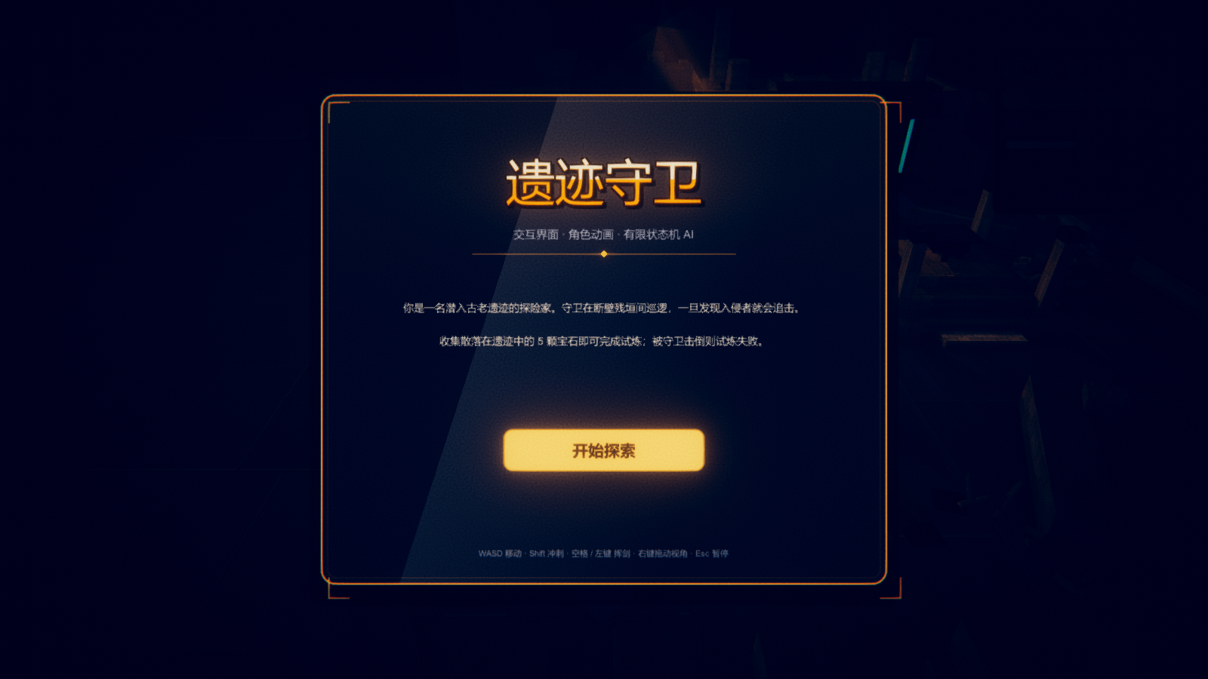
图 1 主界面：遗迹守卫标题、开始游戏 / 退出游戏与扫光过渡
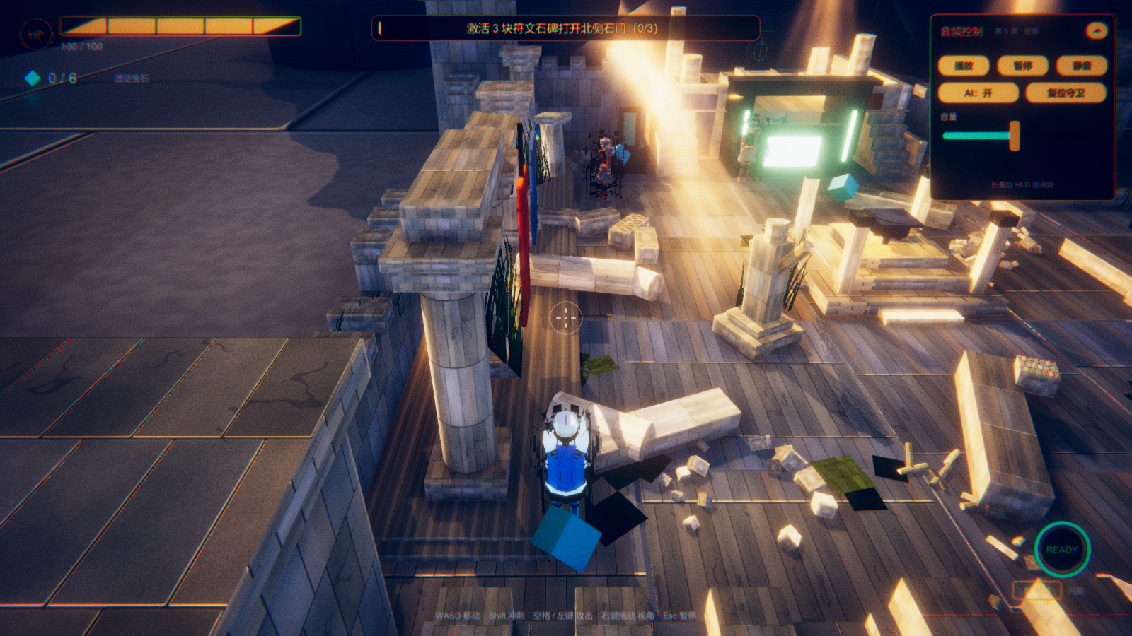
图 2 遗迹庭院与 HUD：斜切分段血条、宝石计数、目标条与准心
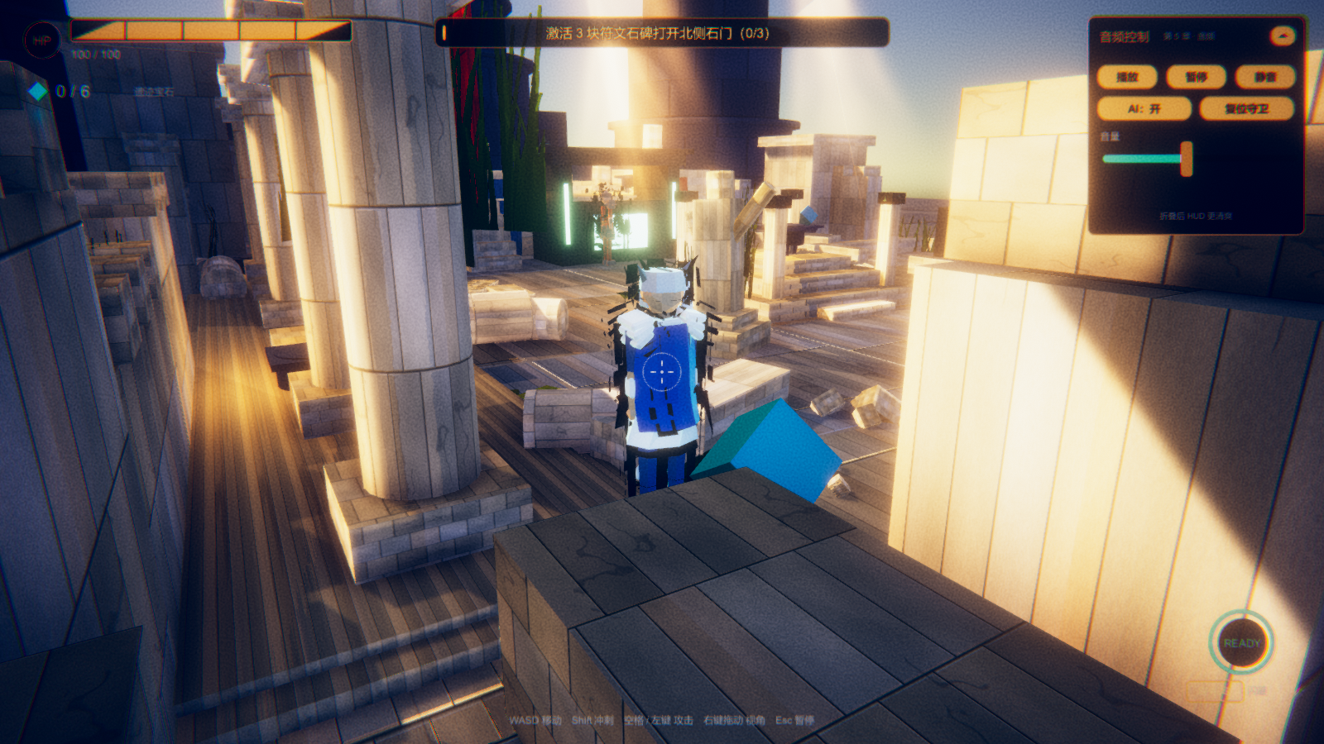
图 3 角色近景：MeshKit 低多边形人形、描边与披风
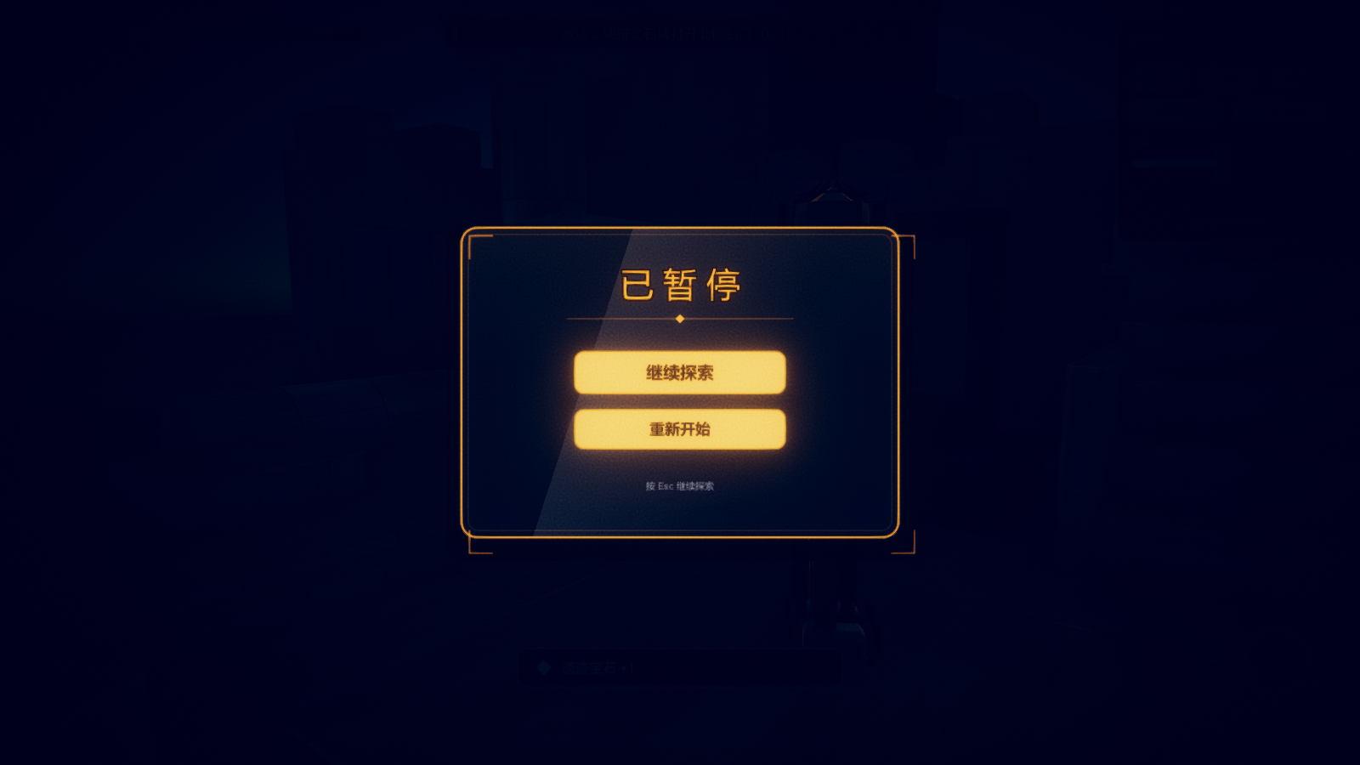
图 4 暂停面板：与开始界面同一套卡片式 UI
画面整体呈暖主光与冷阴影的对撞：石墙在大色块上仍保留砖缝级细节，火盆与符文的自发光经 Bloom 溢出，暗角把视线收拢到画面中下部。HUD 与场景的对比度经过单独调校，血条与宝石在暖色背景上依然清晰；帧率与 draw call 均在预期范围内，运行时无异常日志。
七 问题与解决
（一）画面先“死黑”后“过曝”，靠 tint 双压暗与分级参数分离解决
现象：第一版场景生成后整体发黑，石材只在火光附近能看清；把主光与环境光调高后画面又整片泛白，砖缝与苔痕全被糊掉。原因：同一处画面被三次压暗——生成的 albedo 本身偏暗、材质 tint 又把 albedo 乘了一次、色彩分级里还把对比与饱和度各推了一档，暴露问题被叠乘放大；反弹时又只调了光强，没有回退 tint 与分级。解决：把石材的 tintA 固定接近白，冷暖与苔痕全部交给 tintB 承担，只保留一层压暗；再把色彩分级拆成对比（+17）、饱和度（+22）与 ACES 色调映射三段单独调，曝光回落到 1.0 并加厚雾色。改完后暗部仍有层次，亮部也不再溢出。
（二）shader 的 SHADOW_COORDS 在 SHADOWS_DEPTH-only 变体下未定义，导致全部编译失败
现象：5 个 shader 写完后台全部编译失败，Console 报 _ShadowCoord 未定义，所有自定义材质回退到 Standard，画面退回灰黄。原因：AutoLight.cginc 里的 SHADOW_COORDS 与 TRANSFER_SHADOW 是条件宏，只在 SHADOWS_SCREEN、SHADOWS_DEPTH + SPOT、SHADOWS_CUBE 等特定变体下展开，而 CGINCLUDE 会被注入每一个 Pass——ShadowCaster 的 SHADOWS_DEPTH-only 变体与描边 Pass 都不满足条件，引用阴影坐标的代码在这些变体里就找不到定义。解决：不再依赖 AutoLight 的宏，自建 RUINS_SHADOW_COORDS 让 _ShadowCoord 在顶点结构里恒定声明，并自写转移与采样，使它每个变体都存在；之后 5 个 shader 才全部通过编译。
（三）UI 按钮“金字压金底”，问题不在字色而在光晕与 ColorBlock
现象：主界面（当时的开始面板）的按钮文字几乎读不出来，看起来像金字压在了更亮的金底上，把字色改成深色也不明显。原因：按钮底下有一层 10% 透明度的金色光晕 Image，叠在深色文字上把字吃掉了；同时 Button 的 ColorBlock 在 normal 状态下又把底色压暗，两层叠加显得像“字色错”。解决：把光晕从文字所在层移到按钮底层并降低不透明度，文字改用近黑的暖棕色以保证在亮金底上的对比，再单独校准 ColorBlock 的 normal / highlighted / pressed 三档倍率，使按下时是整体变暗而不是文字消失。
- 结论与心得
本次最终交付的是一个可完整通关的小关卡，而不是三段互不相干的演示。三个知识点在其中各占一个明确职责：UGUI 负责界面与音频控制，Animator 参数负责动作表现，有限状态机负责敌人的行为决策。把状态处理的骨架与差异分开之后，再增加两种敌人只需各写一个覆写子类即可，说明这套拆分是可扩展的；反过来，任何一处参数名或事件签名写错，都会在同一帧上以“动画不动”“界面不刷新”的形式暴露，这也让契约的重要性变得非常具体。
心得有三点。第一，字符串型契约（Animator 参数名、事件名）必须由代码统一写入，一旦手写漏字只能靠肉眼在 Animator 里逐个比对，代价很高，因此本项目把所有参数名收拢在生成器里集中写入。第二，画面问题很少是单点问题：这次的黑与过曝都是多处压暗或提亮叠乘的结果，单点调参只会把问题推到另一头，必须先找全作用在同一处的乘子再统一收敛。第三，打击感不等于特效堆叠，真正起作用的是顿帧、屏震与命中反馈三者的时间对齐；而把 Time.timeScale 的归属明确交给一个组件独占，是这套手感能稳定复现、且不与暂停系统打架的前提。

